Cours 243-648 Communications numériques

Les modems

- Le système téléphonique conventionnel

Traditionnellement, le téléphone est utilisé pour transmettre la voix. C’est ce principe qui a guidé l’élaboration des appareils et des réseaux. On a longtemps considéré qu’une bande de fréquence de 25 à 3500 Hz était suffisante. D’autre part, les capacités technologique limitaient la capacité du réseau à cette bande.

- Le principe

Le modem (modulateur-démodulateur), est un périphérique servant à communiquer avec des utilisateurs distants. Il permet par exemple d’échanger (envoi/réception) des fichiers, des fax, de se connecter à Internet, d’échanger des e-mails, de téléphoner ou de recevoir la télévision.

Techniquement, l’appareil sert à convertir les données numériques de l’ordinateur en données analogiques transmissibles par une ligne de téléphone classique et réciproquement.
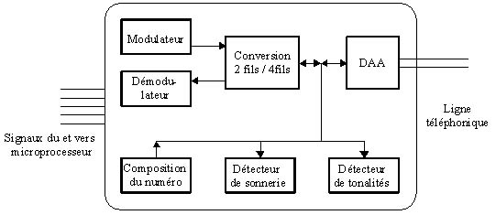
- Les types de modulation

  - Modulation de fréquence (FSK Frequency shift Keying)
Le niveau 1 (MARK) est transporté par une fréquence, et le niveau 0 (SPACE) par une autre fréquence.
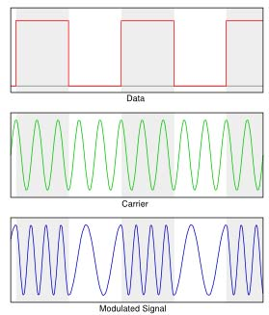

Modulateurs
On utilise des oscillateurs VCO (Voltage Controlled Oscillator) pour générer les FSK.

$$V_{\text{fsk}}(t)=\text{Vc}\text{cos}\left\{2π\left[f_{C}+\text{Vm}(t)Δf\right]t\right\}$$
avec V_{fsk}(t) = sortie du modulateur
Vc = amplitude de la porteuse
f_{c} = fréquence centrale
∆f = déviation de fréquence
V_{m}(t)=signal binaire de modulation (-1 ou +1)

Ce qui donne, pour un 1 logique :
$$V_{\text{fsk}}(t)=\text{Vc}\text{cos}\left\{2π\left[f_{C}+Δf\right]t\right\}$$

et pour un 0 logique :
$$V_{\text{fsk}}(t)=\text{Vc}\text{cos}\left\{2π\left[f_{C}−Δf\right]t\right\}$$

Il y a donc deux fréquences : f_{M} = F_{C} + ∆f et F_{S} = F_{C} - ∆f
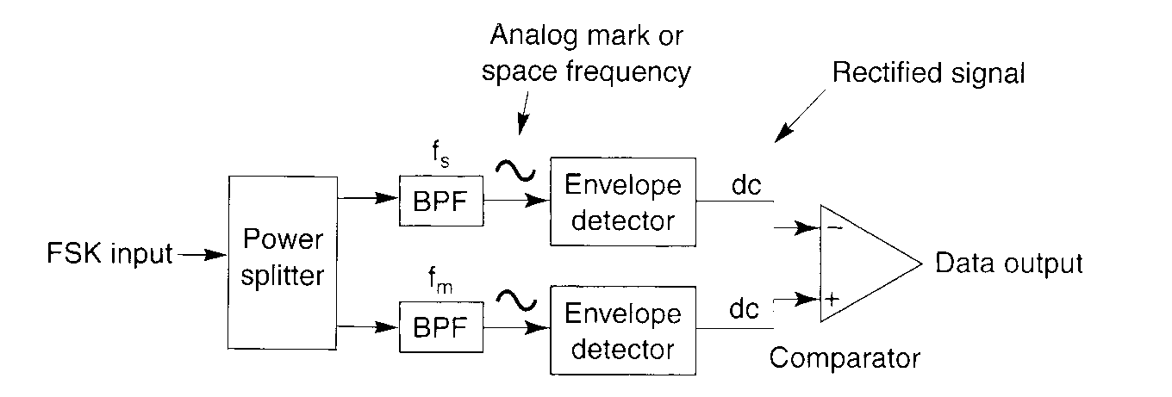
Démodulateurs
On utilise des circuits PLL (Phase Locked Loop)

  - Modulation par saut de phase (PSK, Phase Shift Keying)

Les bits sont représentés, à fréquence constante, par des phase différentes. On peut utiliser :

- BPSK ou 2-PSK : deux phases possibles
Binary Phase Shift Keying
Les deux phases sont bien sur 0 et 180º.
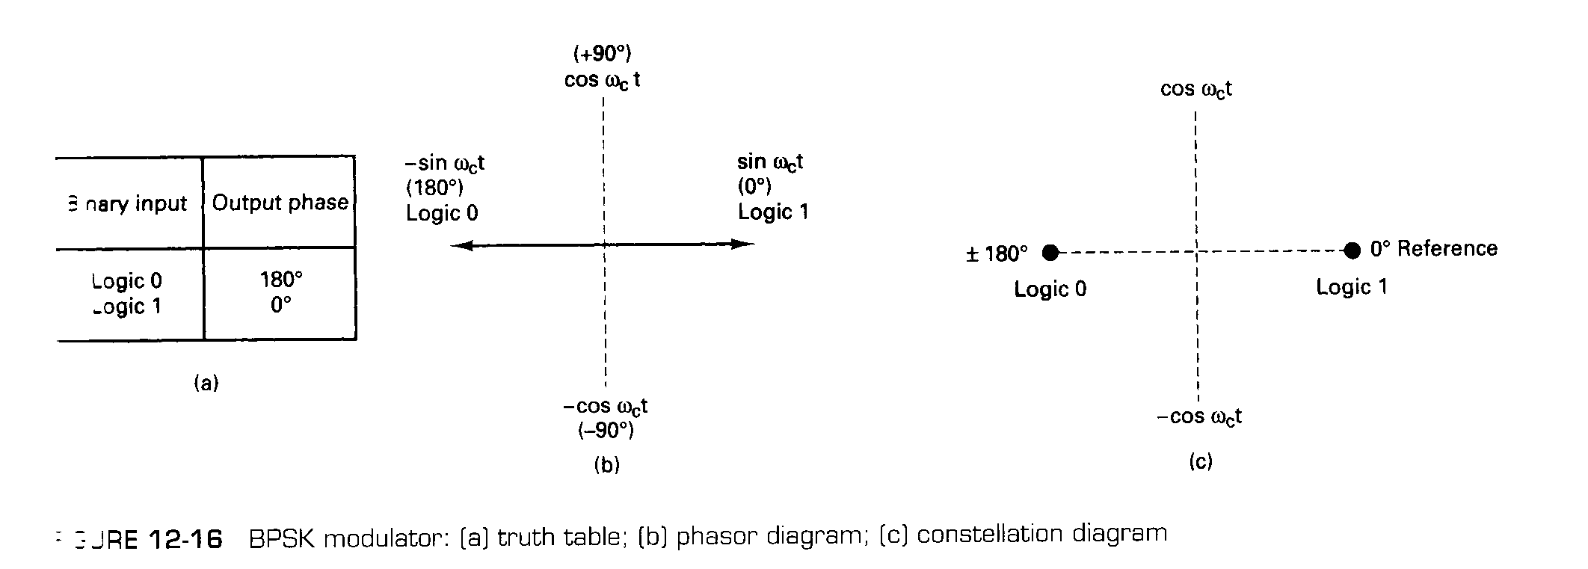
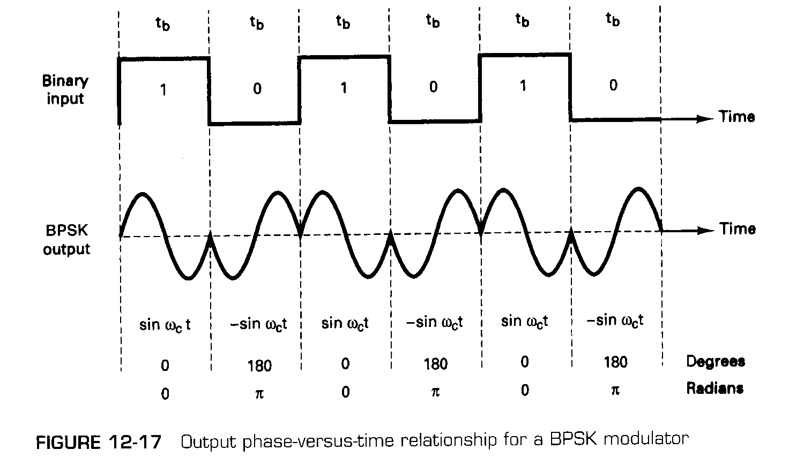
- QPSK ou 4-PSK : quatre phases possibles
Quartenary Phase Shift keying
Les bits sont codés par groupe de deux:
  - Le bit I (In phase) ajoute 45º pour un logique 1 et soustrait 45º pour un logique 0.
  - Le bit Q (Quadrature) ajoute 90º pour un logique 1 et soustrait 90º pour un logique 0.
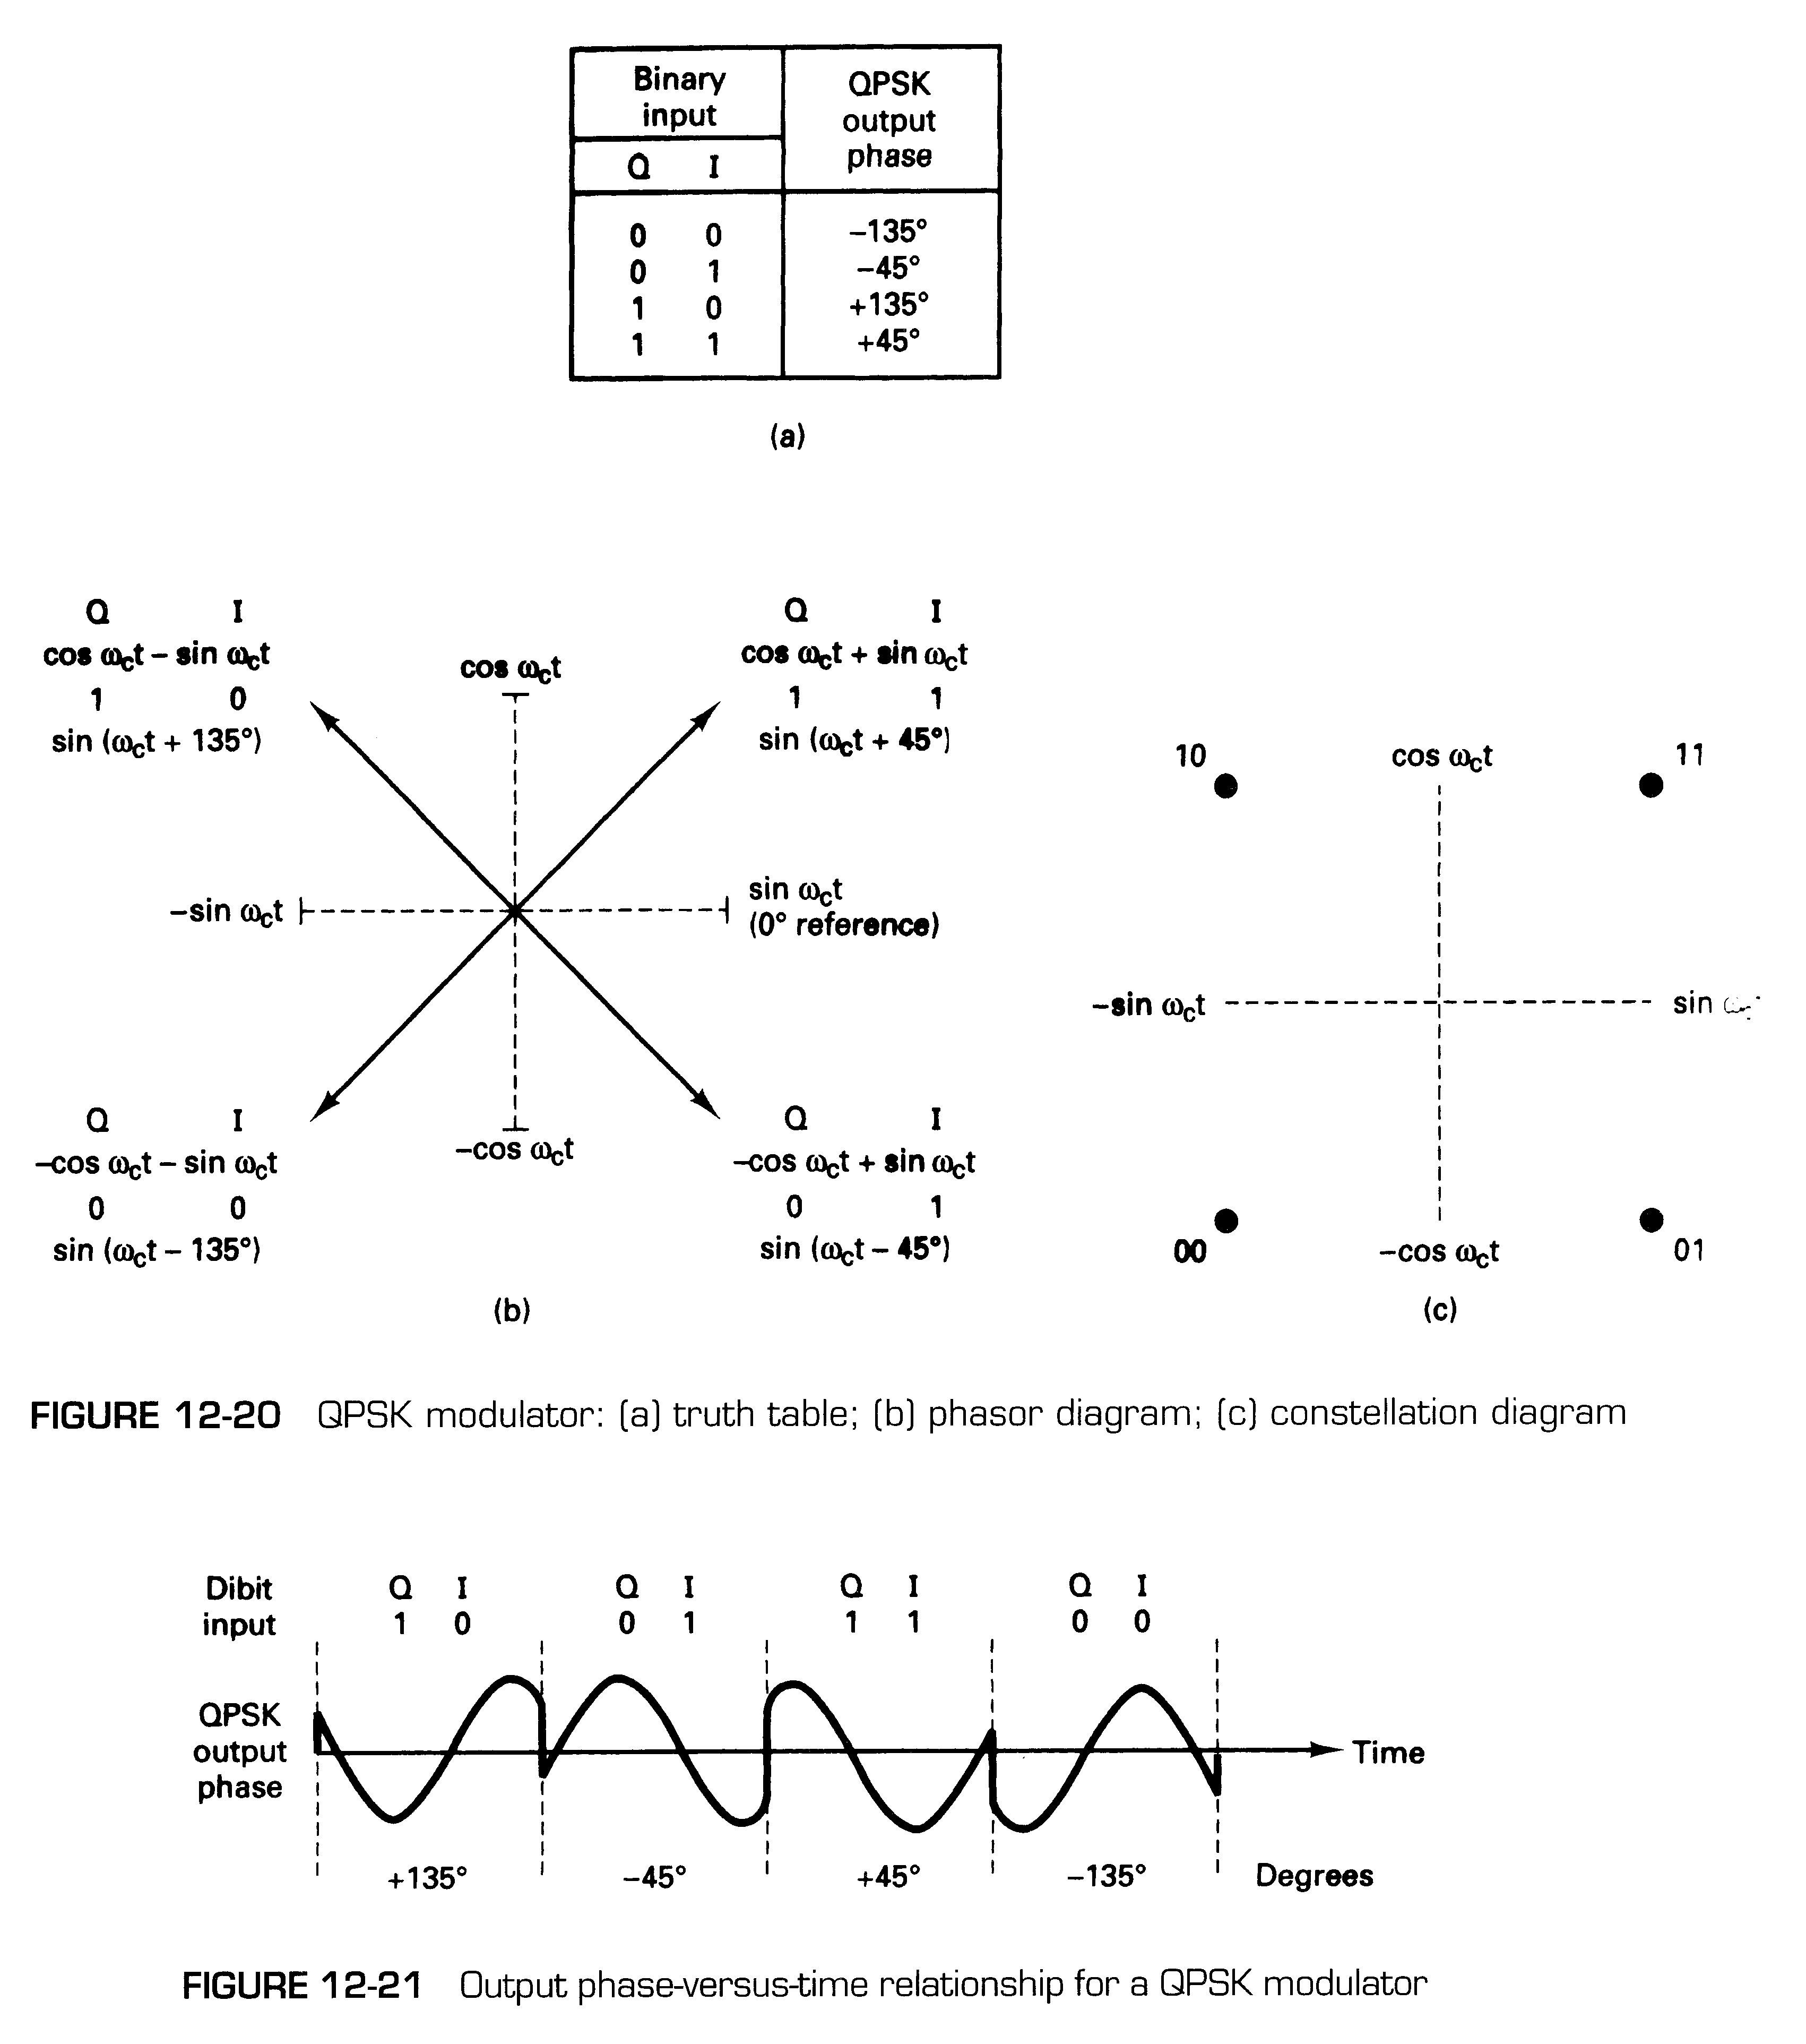
- 8-PSK : 8 phases
Le même principe est utilisé, mais avec 3 bits qui modulent
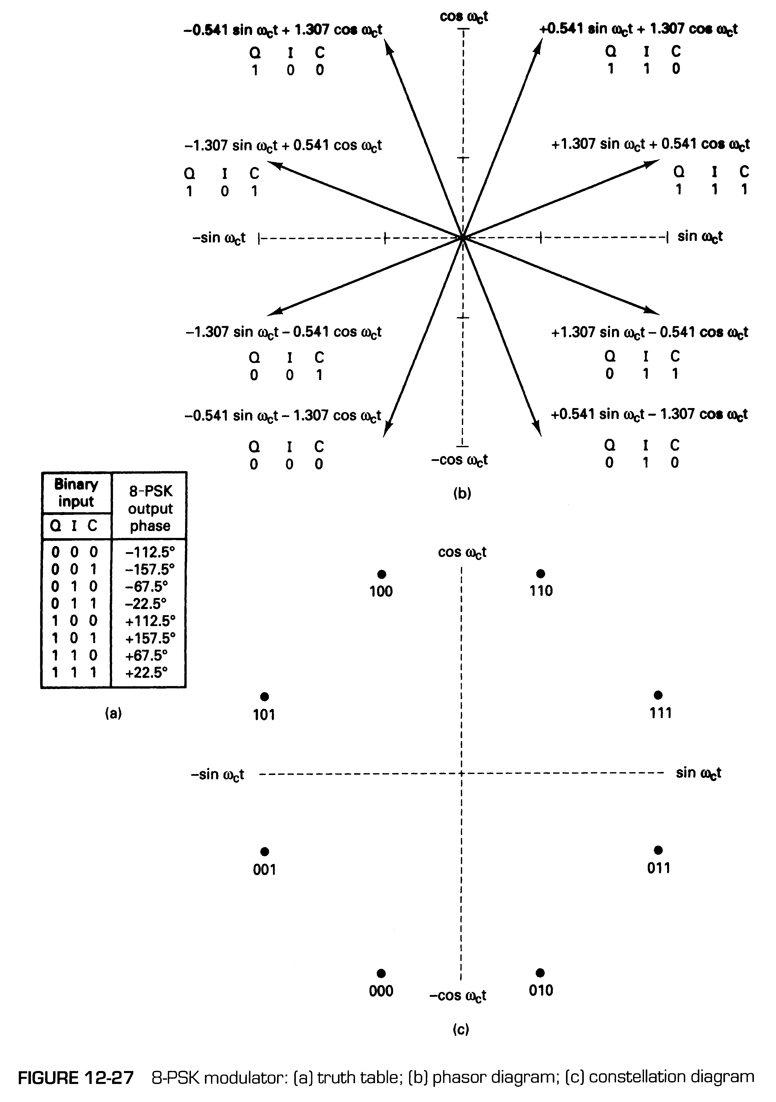
- 16-PSK : 16 phases
Le même principe est utilisé, mais avec 4 bits qui modulent
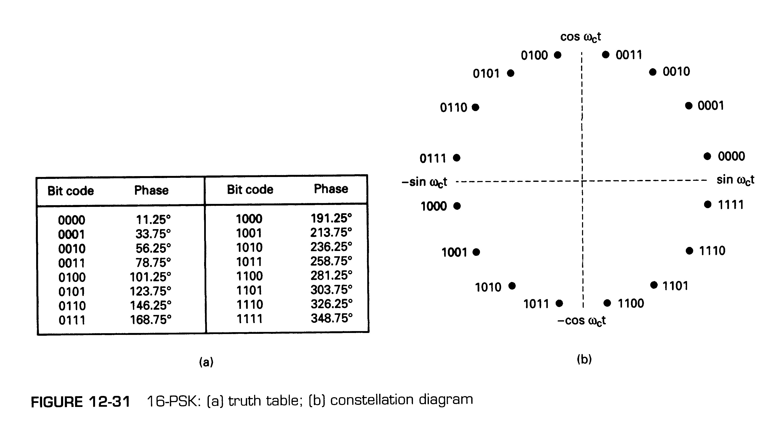

- DPSK : Differential : l’information est contenue dans la différence de phase entre deux valeurs consécutives.

On peut lier plus d’un bit à une valeur de saut de phase : S’il y a 4 sauts possibles(0º, 90º, 180º et 270º), on peut représenter 4 valeurs possibles : 00, 01, 10 et 11. On multiplie ainsi les bits transmis.

Par exemple, un modem à 1200 bauds exécute 1200 changements de fréquence par seconde, mais transporte 2 bits par changement(QPSK), soit 2400 bps. Si on utilise 8-PSK, le baud rate est multiplié par 4, soit 4800 bps.

  - QAM (Quadrature Amplitude Modulation)

QAM est une forme de modulation d'une porteuse par modification de l'amplitude de la porteuse elle-même et d'une onde en quadrature (une onde déphasée de 90° avec la porteuse) selon l'information transportée par deux signaux d'entrée.

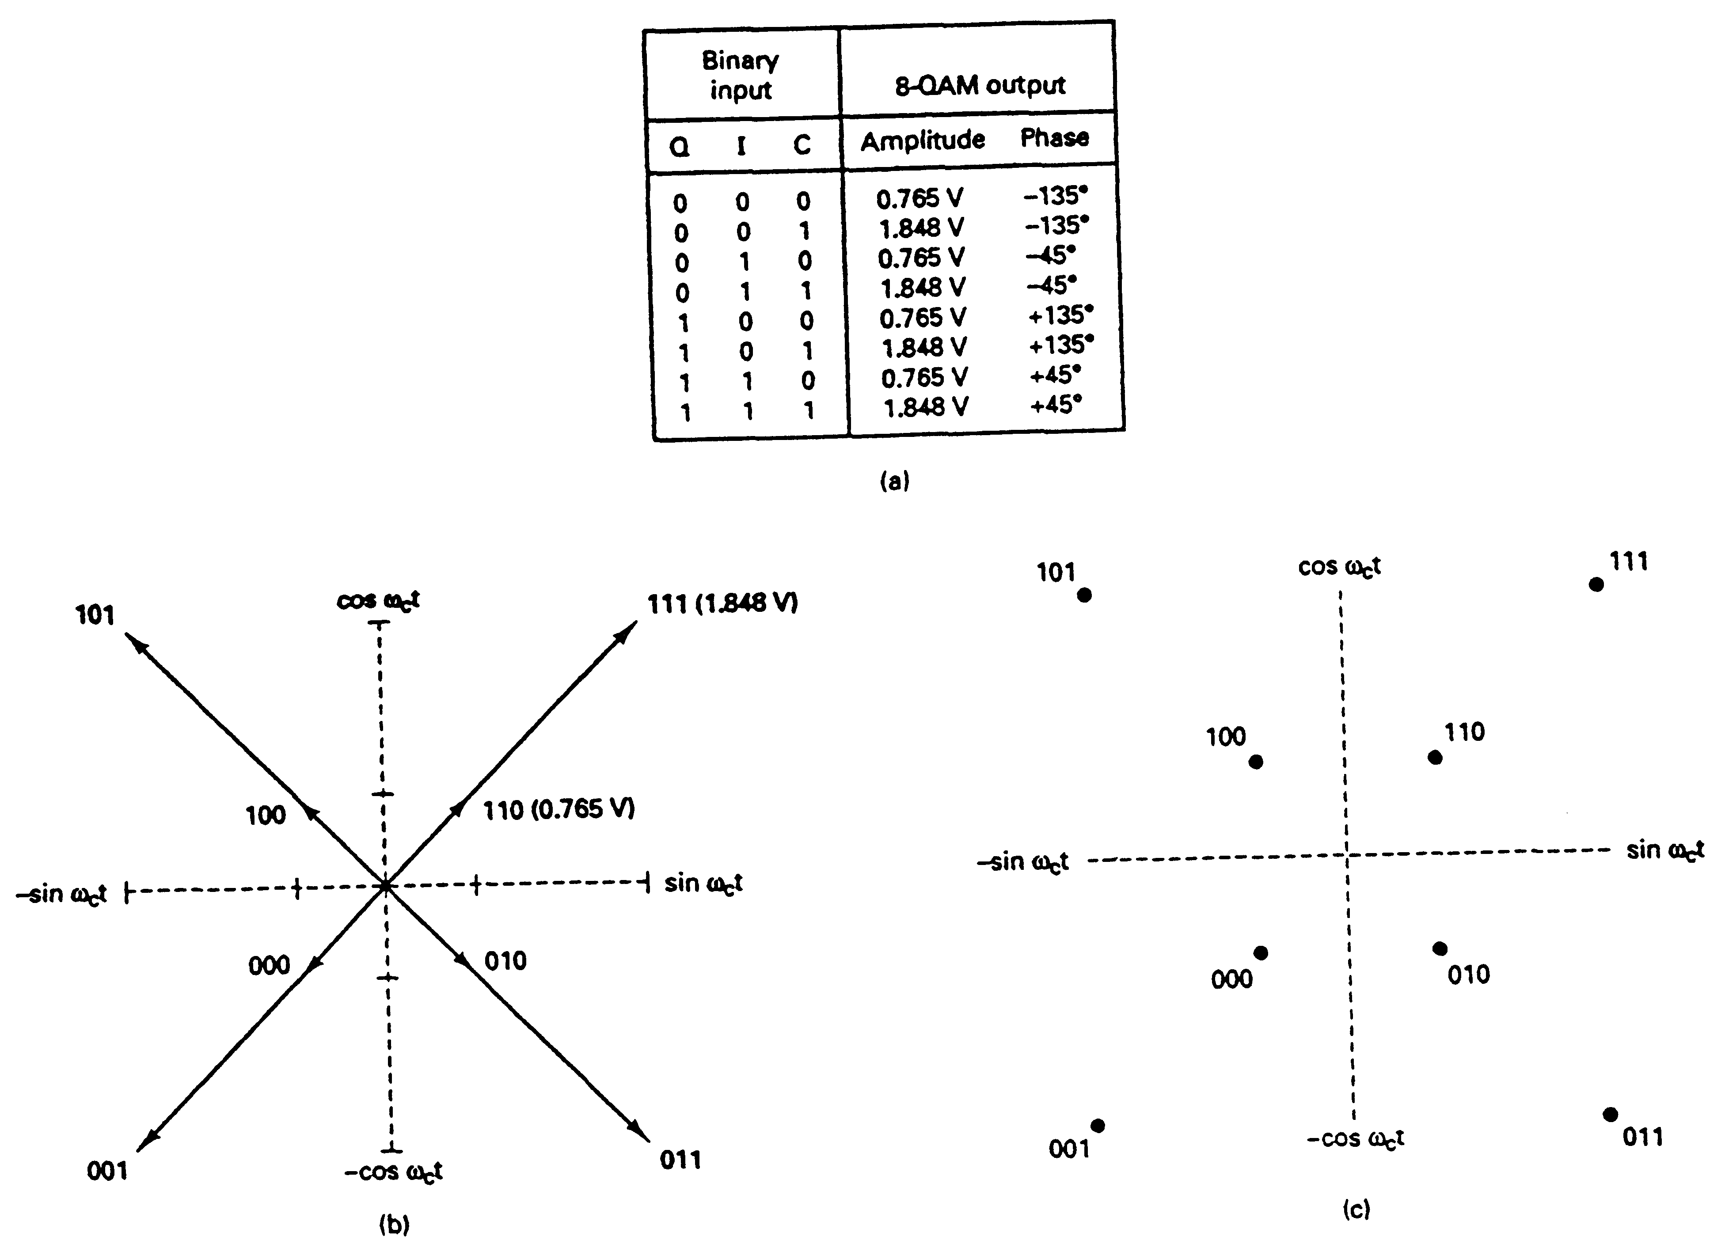
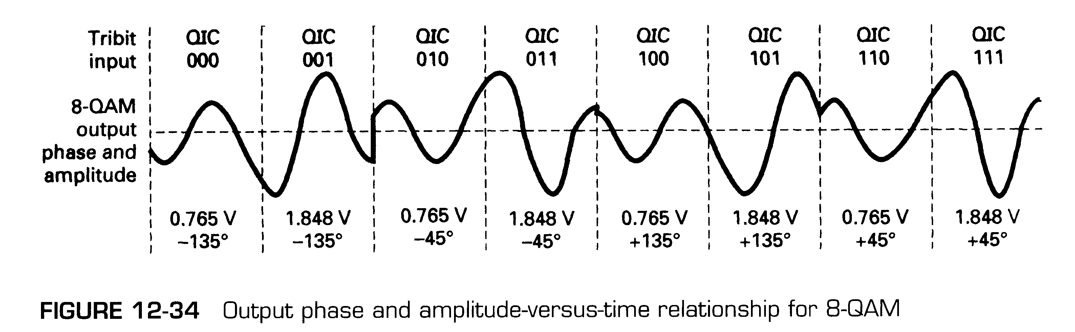
Tout va bien tant que le signal n’est pas trop affecté par la ligne. S’il subit des bruits importants, on peut prévoir des erreurs.
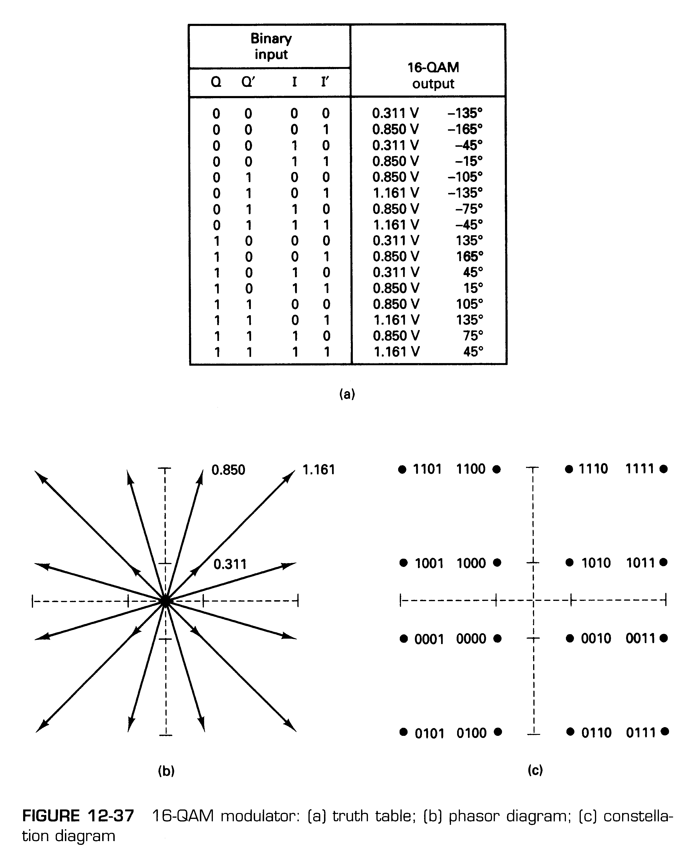
Les circuits de modulation et de démodulation QAM sont évidemment assez complexes. Pour l’émission, par exemple, l’équation à réaliser est celle-ci :
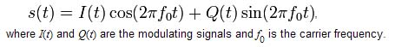
Le synoptique du circuit peut être :
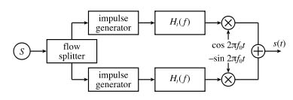

Évidemment, si on arrive à placer 8 bits par changement, on augmente le débit en bps.

- Les standards de Modems

L’évolution technologique a donné lieu à de nombreuses normes au fil du temps.
L’UIT-T (Union Internationale des Télécommunications - standardisation des Télécommunications ; cet organisme était appelé jusqu’en 1992 CCITT, Comité Consultatif International Téléphonique et Télégraphique) a émis un certain nombre d’avis concernant le fonctionnement des modems. Ces avis spécifient les conditions de fonctionnement des appareils : vitesses de transmission autorisées, types de modulation, systèmes de compression et/ou de détection d’erreurs éventuels ; ils constituent en réalité des normes qui sont respectées par de nombreux constructeurs. Ci-après quelques normes importantes.
- Norme V.21 : débit de 300 bps en duplex intégral (full-duplex, les 2 sens simultanément) ; modulation FSK ; mode asynchrone ; fréquences utilisées : 980 et 1 180 Hz (pour le 0 et le 1) dans un sens, 1 650 et 1 850 Hz dans l’autre sens
- Norme V.22bis : débit de 2 400 bps en duplex intégral ; mode asynchrone ou synchrone ; fréquences porteuses de 1 200 Hz dans un sens, 2 400 Hz dans l’autre ; modulation QAM avec une constellation de 16 points
- Norme V.32 : débit de 9 600 bps en duplex intégral ; porteuse à 1 800 Hz à la fois pour l’émission et la réception (donc nécessité de prévoir des suppresseurs d’échos pour éviter une interférence entre les signaux se propageant dans les 2 sens) ; modulation à 2 400 bauds, avec une constellation de 32 points ; on transmet donc 5 bits par intervalle, mais le 5e bit étant redondant, la vitesse effective est 4 × 2 400, soit 9 600 bps.
- Norme V.32bis : débit de 14,4 kbps ; modulation QAM ou treillis
- Norme V.32terbo : débit 14,4, 16,8 ou 19,2 kbps ; modulation DPSK et treillis
- Norme V.FAST : débit de 28,8 kbps
- Norme V.34 : débit de 28,8 kbps
- Norme V.34bis : débit de 32 kbps
- Norme V.90 : débit de 56 kbps pour la liaison descendante (downstream, vers l’utilisateur), mais 33,6 kbps pour la liaison montante (upstream, vers le réseau) ; on a donc une liaison asymétrique, comme pour l’ADSL
- Norme V.92 : débit descendant jusqu’à 56 kbps, et débit montant jusqu’à 48 kbps. V92 ajoute aussi quelques fonctions supplémentaires (exemple : V44 plus performante que V42, prise d’appel téléphonique …).
Plus la vitesse de transmission est élevée, plus petit est l’écart entre les différents états de la ligne. Le taux d’erreurs a donc tendance à augmenter, particulièrement lorsque la ligne de transmission est perturbée. Ceci a amené la mise au point de normes pour détecter et corriger les erreurs, telles que les normes V.42 et MNP 1 à MNP 4 (ces dernières normes ont été mises au point par la firme Microcom).
Par ailleurs, comme, avec la norme V.90, on arrive près de la vitesse de transfert théorique maximum d’une ligne téléphonique standard, on a mis au point des techniques permettant d’augmenter le débit en procédant, avant l’envoi, à une compression des données.
- La norme V.42bis, qui utilise la technique de compression BTLZ, permet de multiplier par 4 la vitesse de transmission effective d’une ligne
- La norme MNP 5 permet de doubler le débit
- La norme MNP 6 décrit la procédure d’établissement de la vitesse de transmission ; chaque modem commence par se connecter à sa vitesse la plus basse (généralement 2 400 bps), puis augmente progressivement sa cadence jusqu’à ce que l’autre modem ne suive plus
- La norme MNP 7 est un protocole de compression d’un facteur 3
- La norme MNP 9 tente d’accroître la bande passante en plaçant les ACK (accusés de réception) dans les paquets de données plutôt que séparés
- La norme MNP 10 utilise une compression MNP 5 ou V.42bis, mais parvient à accroître encore le débit ; si, par suite de mauvaises conditions de transmission (bruit, parasites…), les modems ont réduit leur cadence, MNP 10 leur permet d’accroître à nouveau la cadence si l’état de la ligne s’améliore

